C++开题报告

本来最开始是想做图书管理系统的，数据都从网上拿下来了，但是上课的时候不小心听到了其他人的谈话，发现想做这个的人有点多，于是我们就决定改做游戏了。思来想去，我发现小时候玩的红白机上的坦克大战游戏是个不错的选择。难度适中，参考了网上的坦克类的小游戏后，发现这个依旧是无法被超越的经典。

关于控制台的坦克大战，一开始我们还是毫无头绪的，毕竟也是第一次用控制台做游戏，以前在控制台就输入输出一下就好了。存在的待解决的问题有：控制台的指定位置、形状、颜色输出；模拟子弹移动；控制台内的碰撞，按键检测。模块一共分成了6个：坦克类、子弹类、道具类、地图类、控制台类、控制类。前几个类都比较容易理解，控制台类主要是封装一下对控制台的操作，使对控制台的操作更简便一些。控制类主要负责游戏的开始和游戏过程中的事件检测。

分工情况：

陈宇驰：负责控制台类，控制类，道具类。

陈怡霏：负责坦克类， 地图类，子弹类。

方案拟定于分析：

1. 实现：

用二维数组保存地图数据，每次物体移动判定是否有事件触发，触发事件后更新数组，重新输出到屏幕上。

2．类的设计：

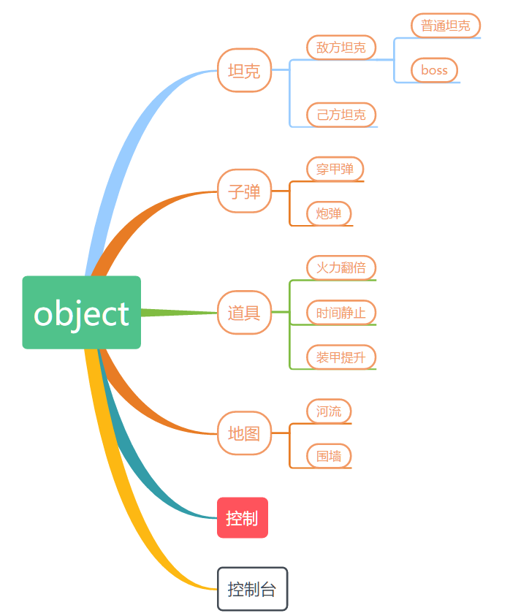

实施计划：

1. 3-7周：收集资料
2. 8-10周：完成控制台类，坦克类， 地图类
3. 10-12周：完成道具类，控制类，子弹类
4. 13-14周：调试优化